منحنی مشخصه "Overcurrent"
"Overcurrent" Characteristic Curve
در ادامه توضیحات رومِ "Overcurrent "، در این فیلم به معرفی پنجره "Overcurrent Characteristic" که منحنی مشخصه در آن به نمایش درآمده پرداخته می‌شود. در "Overcurrent Characteristic "، منحنیِ معکوسِ جریان بر حسب زمان نمایش داده می‌شود. در این پنجره می‌توان با استفاده از یک سری کلیدهای ترکیبی، اضافه کردن نقاط به جدول و اجرای تست را با سرعت بیشتری انجام داد.
Continuing the explanation of the "Overcurrent" room, this video introduces the "Overcurrent Characteristic"window, where the characteristic curve is displayed.In the "Overcurrent Characteristic", the current-time inverse curve is shown.In this window, you can use a series of shortcut keys to add points to the table and perform the test more quickly.
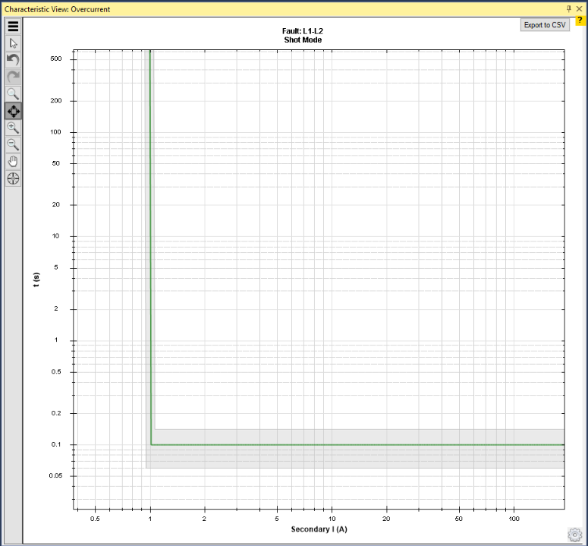
برای اضافه کردن نقاط تست به جدول "Test View"، می‌توان با کلیک روی منحنی مشخصه و زدن دکمه ‌"Add" نقاط را برای تست به جدول اضافه کرد. همچنین با نگه داشتن دکمه "Ctrl" و کلیک روی منحنی هم می‎توان نقاط مدنظر را با سرعت بیشتری به جدول تست اضافه کرد. روش سوم اضافه کردن نقاط به جدول تست، وارد کردن جریان "I test " در قسمت "Test Point" و زدن دکمه "Add" است، که در فیلم های آموزشی قبل گفته شد.
To add test points to the "Test View" table, you can click on the characteristic curve and press the "Add" button to add points to the test table.Additionally, by holding down the "Ctrl" key and clicking on the curve, you can add the desired points to the test table more quickly.The third method for adding points to the test table is by entering the "I test" current in the "Test Point" section and pressing the "Add" button, as explained in the previous tutorial videos.
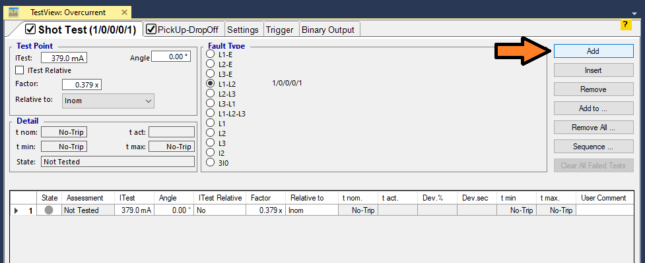
پس از اضافه کردن نقاط تست به جدول، با کلیک روی "Start/Continue Test" از نوار ابزار بالای صفحه و یا فشردن کلید F5، تمام نقاط جدول "Test View" به صورت پشت سر هم تست می‌شوند.
After adding test points to the table, click "Start/Continue Test" from the toolbar at the top of the screen or press the F5key. This will start testing all the points in the "Test View" table sequentially.
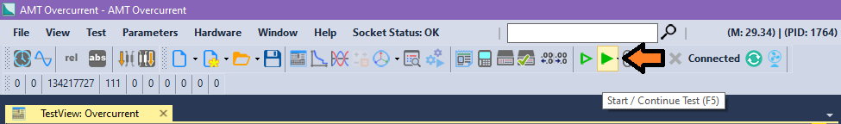
اما اگر بخواهید هر نقطه را به صورت تکی تست کنید، این امر به 2 صورت امکان‌پذیر است:
If you want to test each point individually, this can be done in two ways:
1-کلیک روی "Start Single Test" از نوار ابزار بالای صفحه و یا فشردن کلید F9
1. Click on "Start Single Test" from the toolbar at the top of the screen or press the F9 key.
2- راست کلیک روی سطر مدنظر و زدن "Apply & Start Test"
2. Right-click on the desired row and select "Apply & Start Test".
همچنین اگر بخواهید نقطه تستی را بدون اضافه کردن به جدول تست کنید، باید روی نقطه مد نظر در منحنی مشخصه کلیک کنید و سپس روی "Start Single Test" کلیک کنید.
Additionally, if you want to test a point without adding it to the table, click on the desired point in the characteristic curve and then click "Start Single Test".
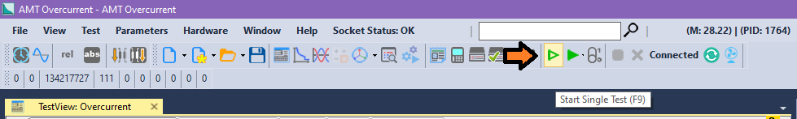
در نوار ابزار بالا، با استفاده از گزینه‌های "Time in Seconds" و "Time in cycles" می‌توان نمایش منحنی زمان را تغییر داد. همچنین با تغییر "Relative Values" به "Absolute Values" می‌توان مقادیر جریان را بر حسب آمپر مشاهده کرد. با جابجا شدن بین گزینه‌های "Primary Values" و "Secondary Values" هم مقادیر بر حسب مقادیر نامی اولیه و ثانویه تغییر می‌کنند. توجه کنید که این تغییرات علاوه بر پنجره “Characteristic View” در سایر بخش های این روم، مانند پنجره "Test View" نیز اعمال می‌شود.
In the top toolbar, you can change the time curve display using the "Time in Seconds" and "Time in Cycles" options. Additionally, by changing "Relative Values" to "Absolute Values", you can view the current values in amperes. Switching between "Primary Values" and "Secondary Values" also changes the values based on the primary and secondary nominal values. Note that these changes are applied not only in the "Characteristic View" window but also in other sections of this room, such as the "Test View" window
در پنجره "Overcurrent Characteristic" با کلیک روی چرخ دنده پایین، می‌توانید تنظیمات بیشتری را برای تحلیل بهتر اعمال کنید که در ادامه به توضیح هر یک از موارد پرداخته می‌شود.
In the "Overcurrent Characteristic" window, by clicking on the gear icon at the bottom, you can apply additional settings for better analysis. Each of these settings will be explained in the following sections.
از گزینه "Zoom during Test" به منظور زوم روی نقاط تست در منحنی مشخصه، حین اجرای تست استفاده می‌شود.
The "Zoom during Test" option is used to zoom in on test points on the characteristic curve while the test is running.
از گزینه "Optimize All" برای نمایش بهینه‌ی منحنی مشخصه به ازای تمامی "Fault type"هاست.
The "Optimize All" option is used for optimal display of the characteristic curve for all "Fault types".
از گزینه "Pan Mode" برای جا‌‌به‌جایی منحنی مشخصه که با نگه داشتن کلید ‌‌"Alt +Mouse Click" هم می‌توان آن را جابجا کرد.
The "Pan Mode" option allows for moving the characteristic curve, which can also be done by holding the "Alt + Mouse Click" keys.
از گزینه "Horizontal Axis" برای نمایش محور افقی منحنی مشخصه به صورت نسبی استفاده می‌شود.
The "Horizontal Axis" option is used to display the horizontal axis of the characteristic curve relative to the data.
گزینه "Show Row Number" شماره سطری که اطلاعات آن وارد شده را روی منحنی نمایش می‌دهد.
The "Show Row Number" option displays the row number of the information entered on the curve.
از گزینه "Show All Tact Point" برای نمایش زمان عملکرد تمام نقاط تست روی منحنی مشخصه استفاده می‌شود.
The "Show All Tact Point" option displays the operating time of all test points on the characteristic curve.
اگر نقاط تست انتخابی نزدیک یکدیگر باشند برای نمایش بهتر زمان عملکرد هر سطر می‌توانید از گزینه "‌ Show Selected Tact Point" استفاده کنید. توجه کنید در صورت انتخاب هم زمان "Show All Tact Point" و "Show Selected Tact Point" زمان عملکرد تمام نقاط تست روی منحنی مشخصه نمایش داده می‌شود.
If the selected test points are close to each other, you can use the "Show Selected Tact Point" option for a better display of the operating time for each row. Note that if both "Show All Tact Point" and "Show Selected Tact Point" are selected at the same time, the operating time of all test points will be displayed on the characteristic curve.
اگر بخواهید نقطه تست را به طور دقیق روی خط های جریانی اضافه کنید باید از گزینه "Snap To Grid" استفاده کنید
If you want to add a test point exactly on the current lines, you should use the "Snap To Grid" option.
از گزینه "Show Cursor Value" به منظور نمایش مقدار جریان و زمان نامی نقاط تست روی منحنی مشخصه استفاده می‌شود.
The "Show Cursor Value" option is used to display the current value and nominal time of the test points on the characteristic curve
اگر هم بخواهید مشخصات هر "Curve" را داشته باشید می‌توانید تیک گزینه "Show Curve Information" را بزنید.
If you also want to have the details of each "Curve", you can check the "Show Curve Information" option.
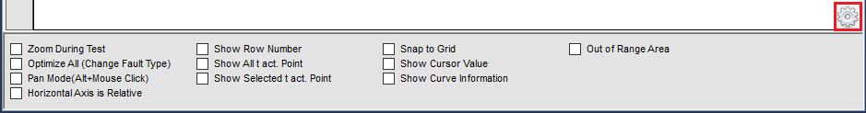
Coming Soon...
گزینه "Out of range"، ناحیه ای که دستگاه نمی‌تواند تزریق کند را مشخص می‌کند. برای مثال چون محدودیت جریانی در این حالت روی 32A تنظیم شده، ناحیه بیشتر از این جریان بعنوان ناحیه خارج از محدوده نشان داده شده است.
The "Out of range" option indicates the area where the device cannot inject. For example, since the current limit is set to 32A in this case, any area beyond this current is shown as out of range.
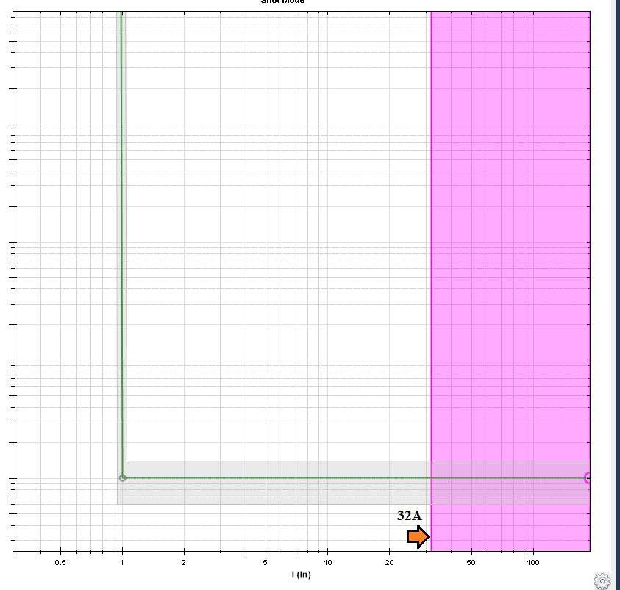
علاوه بر این، در راست کلیک این پنجره هم امکاناتی قرار داده شده که در ادامه به توضیح آن‌ها پرداخته می‌شود.
Additionally, there are options available in the right-click menu of this window, which will be explained further below.
در بخش "Shot"، با استفاده از گزینه "Add shot"، نقطه‌ای که روی آن راست کلیک شده، به جدول تست اضافه می‌شود؛ با استفاده از گزینه "Single Shot at"، تست برای نقطه انتخابی (به صورت "Start Single") انجام می‌شود.
the "Shot" section, by using the "Add shot" option, the point where you right-click will be added to the test table. Using the "Single Shot at" option, the test will be performed for the selected point (as "Start Single").
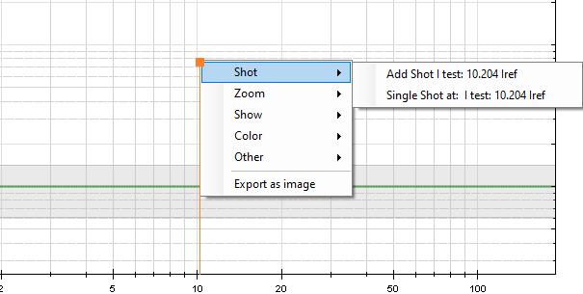
در بخش "Zoom"، گزینه‌های "Zoom Mode"، "All"، "In"، "Out"، در فیلم‌های بخش "Sequencer" توضیح داده شده‌اند. گزینه‌های "Characteristic" و "Test Points" به ترتیب نمایش را روی منحنی مشخصه و بازه‌ای که نقاط روی آن "Shot" شده‌اند، قرار می‌دهد.
the "Zoom" section, the options "Zoom Mode," "All," "In," and "Out" are explained in the videos in the "Sequencer" section. The "Characteristic" and "Test Points" options set the display to show the characteristic curve and the range where the points have been "Shot," respectively.
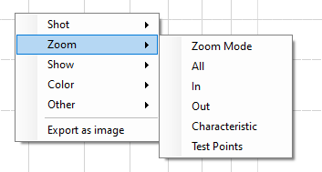
در بخش "Show"، در قسمت‌های"Curve"، "Tests" و "Grid" گزینه‌های "Tolerances"، "Tests" و "Shots" به ترتیب جهت نمایش یا عدم نمایش تلرانس‌های منحنی مشخصه، نقاط تست و خطوط افقی و عمودی پنجره "Characteristic View" به کار می‌روند.
In the "Show" section, the options "Tolerances," "Tests," and "Shots" in the "Curve," "Tests," and "Grid" areas, respectively, are used to toggle the display or hide the tolerances of the characteristic curve, test points, and horizontal and vertical lines in the "Characteristic View" window.
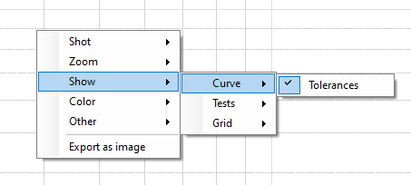
در بخش "Color" هم می‌توان با استفاده از گزینه "Background"، رنگ پس زمینه، "Grid" رنگ خطوط و "Tolerances" رنگ ناحیه تلورانسی را تغییر داد. با استفاده از "Default Color" هم می‌توان تنظیمات پیش فرض این رنگ‌ها را بازنشانی کرد. گزینه‌های بخش "Other " هم همان تنظماتی هستند که با استفاده از چرخ دنده پایین صفحه در دسترس هستند و در ابتدای این فیلم توضیح داده شدند.
In the “Color” section, you can change the background color using the “Backgroundoption, the grid line color with “Grid”, and the tolerance area color with “Tolerances”. You can also use “Color Default” to reset these colors to their default settings. The options under the “Other” section are the same settings accessible through the gear icon at the bottom of the screen, which were explained at the beginning of this video
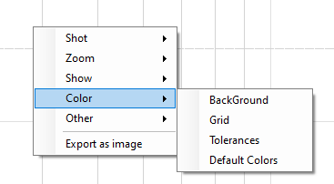
با استفاده از گزینه "Export as image" هم می‌توان از نمایشِ فعلیِ پنجرهِ "Characteristic View"، یک خروجی با فرمتِ jpeg، png و ...گرفت.همچنین در نوارِ سمتِ چپِ این پنجره، ابزاری قرار دارد که از بالا به پایین به ترتیب عبارتند از: نمایشِ "Cursor"، "Undo"، "Redo"، "Zoom mode"،"Optimize All"، "Zoom In"، "Zoom Out"، "Pan mode" و "Show cursor value".
Using the "Export as image" option, you can export the current view of the "Characteristic View" window as an image in formats like jpeg, png, and others. Also, in the left toolbar of this window, the tools are listed from top to bottom as follows: "Cursor," "Undo," "Redo," "Zoom mode," "Optimize All," "Zoom In," "Zoom Out," "Pan mode," and "Show cursor value."
